**在学习博弈论时，大家都感觉选择书籍是一件难事。在此，我给大家推荐几本西方的经典博弈论书籍，这些书都属于“文科”类型，不需要数学基础。并且这些书在“当当网”上都能买到。**

**[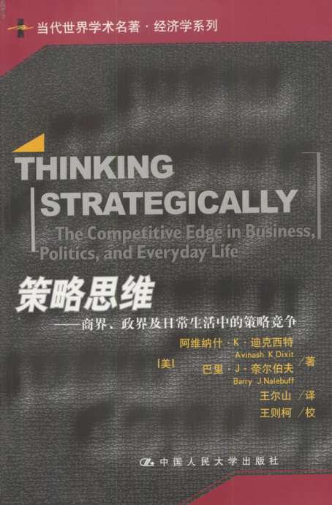](http://photo.blog.sina.com.cn/showpic.html#blogid=4a233e3b0100rjhf&url=http://s4.sinaimg.cn/orignal/4a233e3bxa473cea47fb3)**

**20世纪80年代的经典博弈书——《策略思维》。诺贝尔经济学奖获得者萨缪尔森：阿维纳什 K.迪克西特和巴里 J.奈尔伯夫提供了一把万能钥匙，将你从《策略思维》一书中获益，并感到兴味盎然。核心思想：不仅仅探讨如何战胜对方，同时还要思考如何与对方合作。**

**[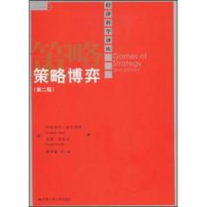](http://photo.blog.sina.com.cn/showpic.html#blogid=4a233e3b0100rjhf&url=http://s5.sinaimg.cn/orignal/4a233e3bxa473d2ab6314)**

**20世纪90年代的经典博弈书——《策略博弈》。1994年诺贝尔经济学奖获得者纳什：通过使用《策略博弈》（阿维纳什 K.迪克西特和苏姗·斯克丝）这本书，每一个地方的学生，都可以对博弈论有一个初步的了解。核心思想：在给出博弈论基本框架及概念的情况下讲故事。《策略博弈》是目前国际上较为流行的既适于MBA学生阅读，又可作为本科生博弈论教材的为数不多的佳品。**

**[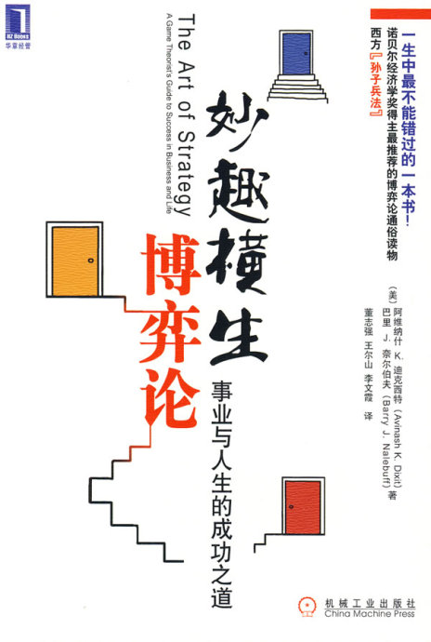](http://photo.blog.sina.com.cn/showpic.html#blogid=4a233e3b0100rjhf&url=http://s9.sinaimg.cn/orignal/4a233e3bx76d8623a8d38)**

**21世纪的经典博弈书——《妙趣横生博弈论》。2005年诺贝尔经济学奖获得者托马斯·谢林“一生中最不能错过的一本书”——“西方孙子兵法”——《妙趣横生博弈论》。该书由阿维纳什 K.迪克西特和巴里 J.奈尔伯夫合著。核心思想：在本性上，人们都倾向于以自我为中心，只关注自己的理解和自身的需要。但博弈的艺术要求，不要以自我为中心，要理解他人的立场、观念以及看重什么，并运用这种理解来指导行动。**